**12-Mavzu. Ikki funksiya yig’indisi, ko’paytmasi, bo’linmasining limiti. Murakkab funksiyaning limiti.**

**REJA**

1. **Ikki funksiyaning yig’indisi va ayirmasining limiti**
2. **Ikki funksiyaning ko’paytmasi va bo’linmasining limiti**
3. **Murakkab funksiyaning limiti**

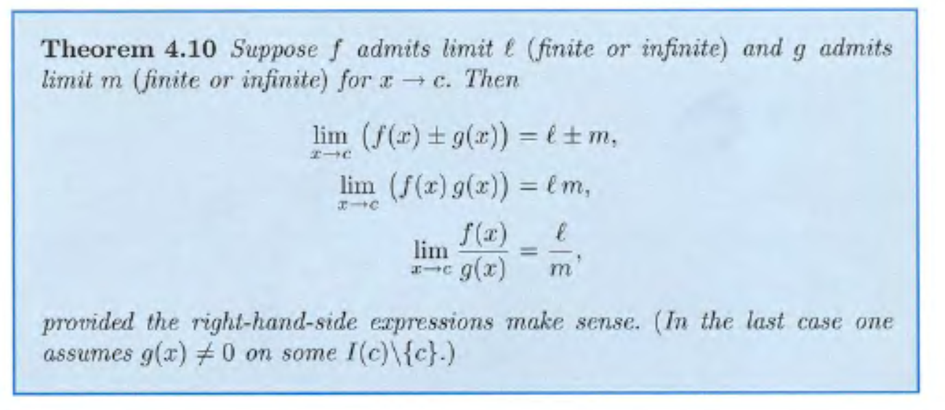

**Ikki funksiya yig’indisi, ko’paytmasi, bo’linmasining limiti.[1]**

**1-teorema** . *A*gar  va  bo’lsa, u holda

**a)** 

**b)** 

**c)**

Bu xossalarning isboti limitning Koshi va Geyne ta’riflari hamda yaqinlashuvchi ketma-ketliklarning arifmetik xossalaridan bevosita kelib chiqadi.

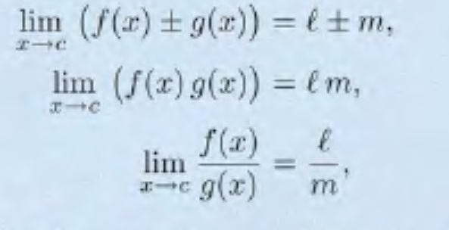

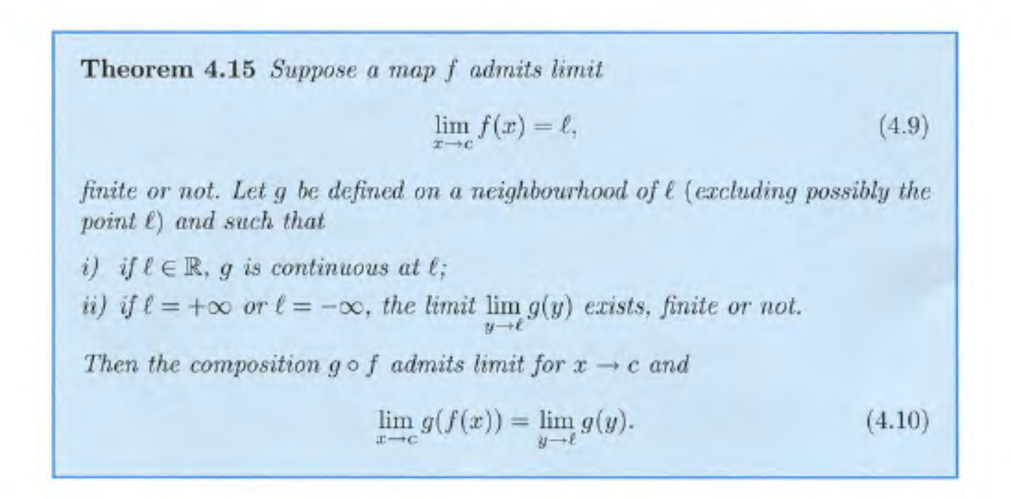

**Murakkab funksiyaning limiti[2]**. ,  funksiyalardan tuzilgan  murakkab funksiya berilgan bo’lsin.  bo’lib,  son  to’plamning limit nuqtasi bo’lsin.

**1-teorema.** Agar  va  limitlar mavjud bo’lsa,  da  limit ham mavjud bo’lib,  bo’ladi.

Teoremani isbotini limit tahriflaridan keltirib chiqarish mumkin.(isbotlang)

Foydalanilgan adabiyotlar  
1. Toshmetov O’., Turgunbayev R., Saydamatov E., Madirimov M. Matematik analiz I-qism. T.: “Extremum-Press”, 2015. -97-99 b.  
2. Claudia Canuto, Anita Tabacco Mathematical analysis. I. Springer-Verlag. Italia, Milan. 2008.- 96-102p.  
3. Xudayberganov G., Vorisov A., Mansurov X., Shoimqulov B. Matematik analizdan ma’ruzalar. I T.:«Voris-nashriyot». 2010 y. 85–91 b.

1. Сlaudio Canuto, Anito Tabacco. Mathematical analysis I.96-p
2. Сlaudio Canuto, Anito Tabacco. Mathematical analysis I.102-103p